神界冒险（歼星迷途）
主线分支 | 版本号 | 撰写者 | 编辑日期 | 审核人
4.1.7 | 1.0.0 | 何博文 | 2023.06.10 | 何博文
黑色：正文文本
红色：着重文字
蓝色：配置表
绿色：图片说明

目录
1.设计目的 2
2.文档概述 2
3. 基本流程 2
4.详细设计 3
4.1规则 3
4.1.1周回模式 3
4.1.2无尽模式 3
4.1.3副本设定 4
4.2 周回模式 4
4.3无尽模式 7
4.4事件设计与实现 8
4.4.1战斗事件 9
4.4.2 NPC事件（善良） 9
4.4.3 NPC事件（邪恶） 10
4.4.4 NPC事件（混沌） 10
4.4.5 商店事件 11
4.4.6 陷阱事件 11
4.4.7祝福事件 12
4.4.8改造事件 12
4.4.9改场景内事件 13
5.功能配置 13
6.拓展补充 13

1.设计目的
在主线副本和其他PVE辅助的基础上，增加一个可玩性强、奖励丰富且独特、能够拉高玩家在线时长的主要PVE玩法。

2.文档概述
原“神界冒险”功能的玩法提升版本，新玩法的规则，功能构成。

基本流程
无。

4.详细设计
从主界面“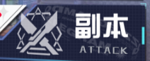”点击进入PVE整合面板，选择“歼星迷途”进入该功能。
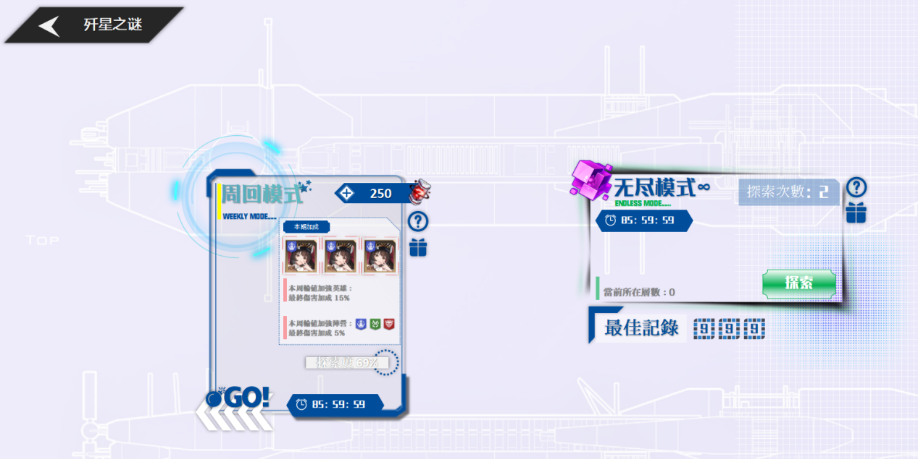
——竞技场界面
从主界该副本功能分为两种模式，“周回”和“无尽”，在基础入口面板上显示副本的基本信息，如刷新重置时间、挑战次数、用户体力等基础信息。

4.1规则

4.1.1周回模式
①该副本开放一周，在每周一零点进行探索地图及用户进度重置，玩家每日回复30点体力，玩家在探索中消耗体力进行各类战斗及行为；
②每周有3位轮值伙伴、阵容在该副本中得到有益的加成，玩家自选3名伙伴进入副本进行1V1的战斗，请谨慎选择；
③周回模式有两种奖励，突破副本中boss获得通关奖励，副本地图探索度100%则能获得全探索奖励。

4.1.2无尽模式
无尽模式每周重置一次，每周有2次探索，该规则下玩家地图元素、游戏事件、参与伙伴全部独立随机，根据自身的最高挑战记录为目标，到达指定层数后会获得目标层数奖励。

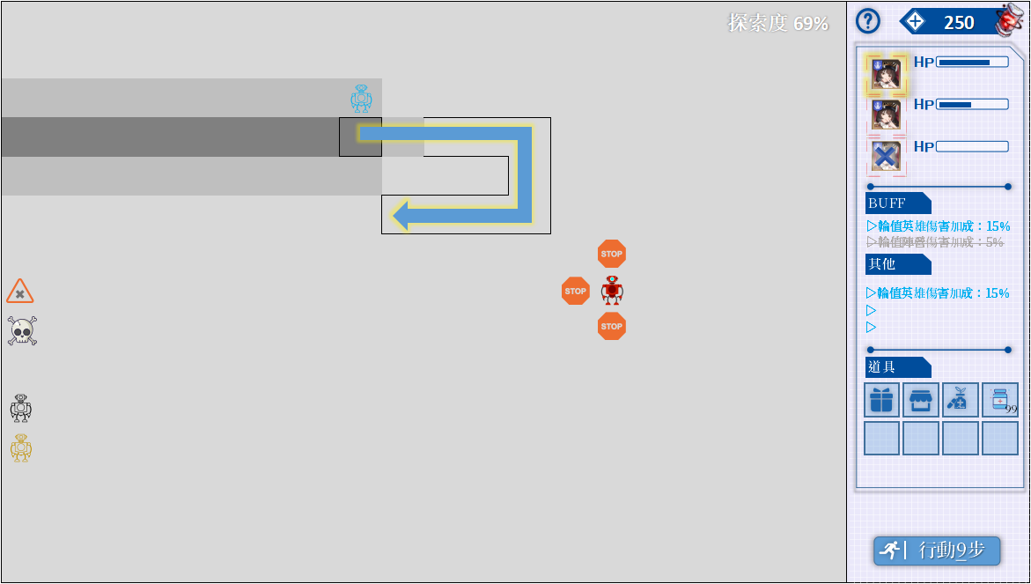
——玩法示意

4.1.3副本设定
·周回模式出生点固定，英雄自选；无尽模式出生点随机，英雄随机。
·英雄移动时按照上下左右四个方向横向移动，不可斜向。操作时刻规划路径快捷移动，理论上没有阻挡可以一步操作完。
·在移动路径上，遇到事件（event）则停止，按照实际移动的步数扣除体力。
·其中“stop”事件是地图中实际唯一的阻挡，无法移动到阻挡的格子，其他事件都非阻挡，需要走到该事件格子上触发事件，行动力-1。
·玩家经事件所得指向性道具，选择英雄后再点击道具可针对性使用。
·英雄在地图中移动有战争迷雾效果，移动1格，则解锁3个方向上的视野1格。
·一周内，只要玩家在副本没有失败（死亡），从副本中退出，帮玩家记录当前状态。
·无论何种模式，角色死亡后弹出失败确认，该面板可选择复活。战斗胜利在此处不用弹结算界面。
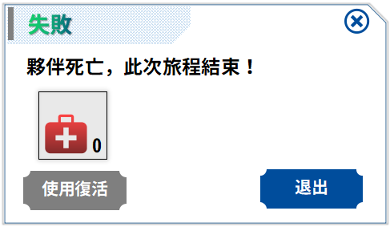
——失败确认

4.2 周回模式
点击周回模式入口处“”，弹出对应规则面板，
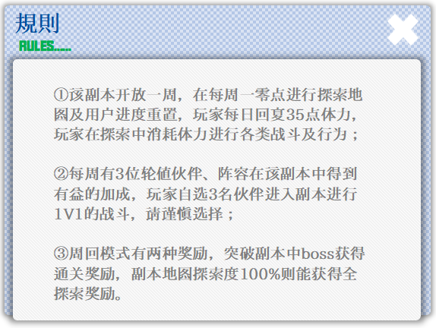
——规则面板
点击入口处“”显示奖励预览，此处界面奖励激活高亮后，可直接领取，未达成领取状态时，点击弹出奖励预览框。另外此界面还同时记录探索度。
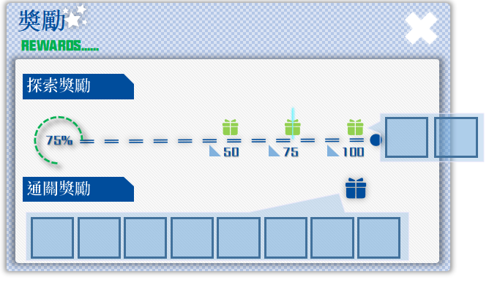
——奖励预览面板

点击“”进入副本功能，预先弹出英雄选择界面，选择英雄完毕后可正式进入。
可上阵3个英雄，只要英雄未亡，行动前可任意切换。
在进入地图后，服务器同步数据，如是本周期第一次进入，则根据读取的配置数据确定出生点位；若是继承本周期内上一次进度，服务器同步上次退出时的游戏进度数据。
随着用户行为和事件的同步发生，行动力消耗即时变动，“”，玩家在行动力不足可点击“+”实时购买行动（调快捷购买道具界面）。
界面右侧最上方显示上阵英雄的基础状态，行动中的以高亮显示，选择对象直接点击对应英雄头像即可。
右侧中部显示对应的全局buff，以及通过事件获得的特殊buff与debuff。
右侧最下方显示各类事件获得的可用道具（可堆叠，此类道具这能在该副本场景使用）。
在玩家操作角色进行移动时，首先划出移动路径，此时右下角显示“”，点击后则角色移动。在玩家未操作路径前，没有该按键。
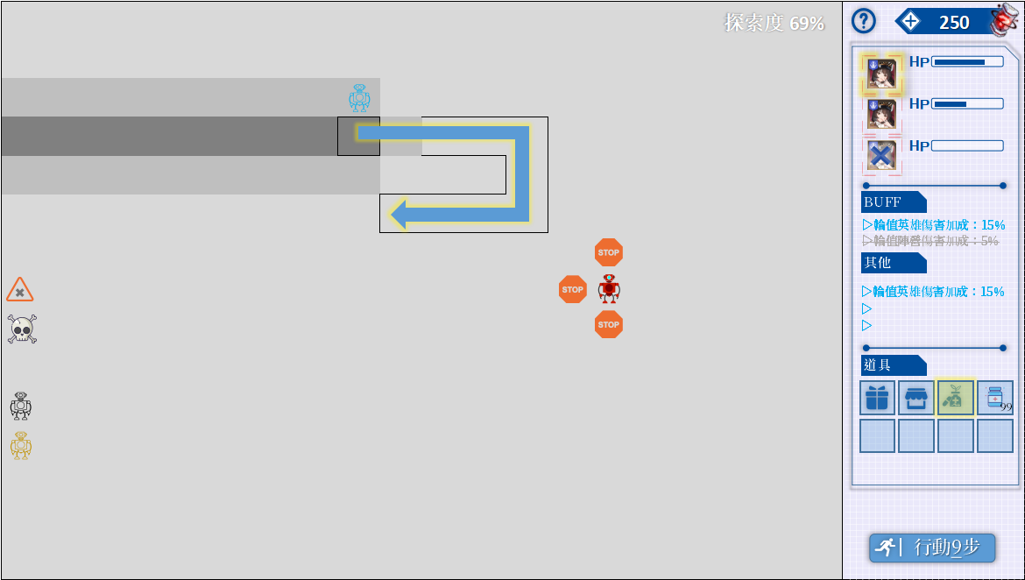

关于道具的使用，首先在英雄区域选择英雄，点击选中“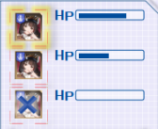”，其次点击道具栏中选中道具，“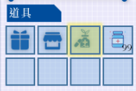”，道具使用为了简化操作全部单次使用。

4.3无尽模式
化操作全部无尽模式副本入口：
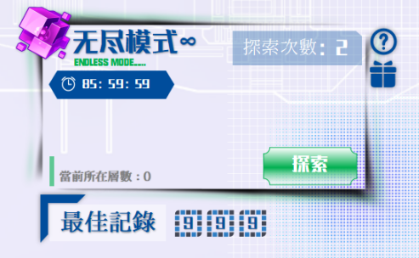
——无尽模式入口
玩家在未参与该模式时，无最佳记录显示；一旦参与玩法，记录历史最高通关层数，突破记录后服务器刷新数据通知客户端。
点击“”查看规则文字面板；点击“”查看玩家奖励面板，如下所示：
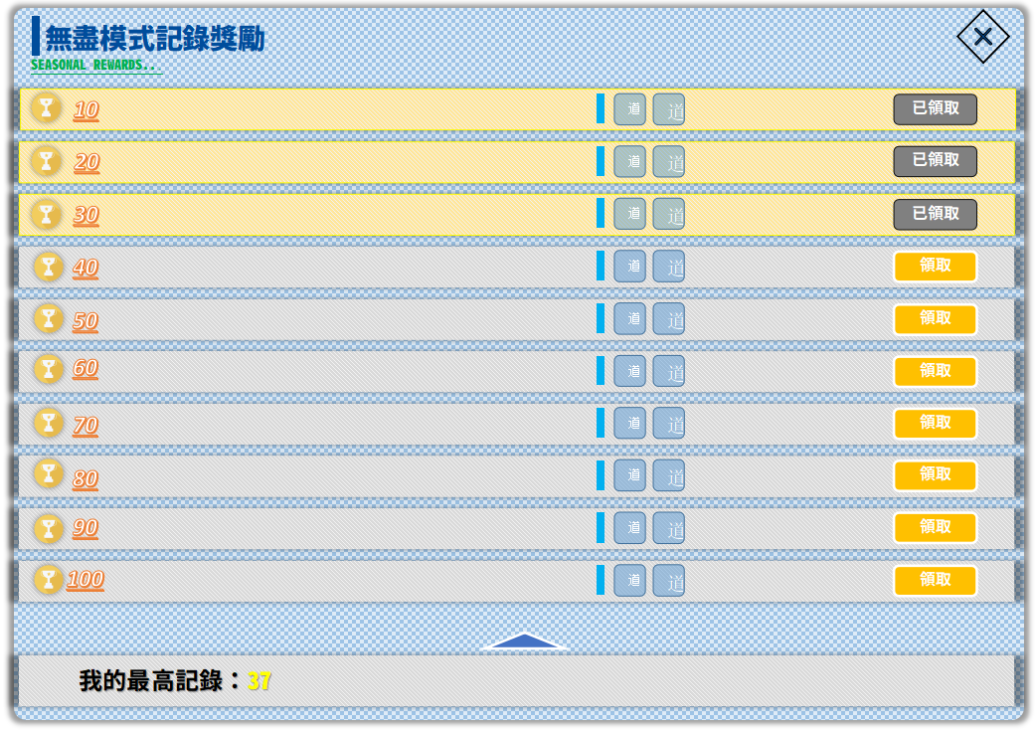
目前没定义具体关卡上限，功能实现后待数值验证。
面板上显示当前所在进度，在一个周期内，没有进入过或是失败后没有再次进入，显示为0，有进度则按实际到达层数显示。
点击“探索”进入副本。
若是周期内首次或重新开始一次无尽副本，首先弹出角色选择，根据配置 adventure_new_data中partner_random_data库中随机选择3个英雄，有2次选择机会。
玩家选择英雄完毕开始副本，英雄初始LV.1。
根据配置中的事件随机库、怪物随机库，每进入一层地图前服务端准备好地图详细数据，营造出随机的体验。
无尽模式的核心玩法和操作方式等和周回模式没有本质区别，基本流程是玩家控制角色移动、选择遭遇事件，根据各类事件获得正向或负向的反馈，在游戏体验中再进行选择性操作。
只是该玩法的目的在于突破记录，在有限的随机和选择中实现英雄增益的最大化，挑战记录并获得记录奖励。
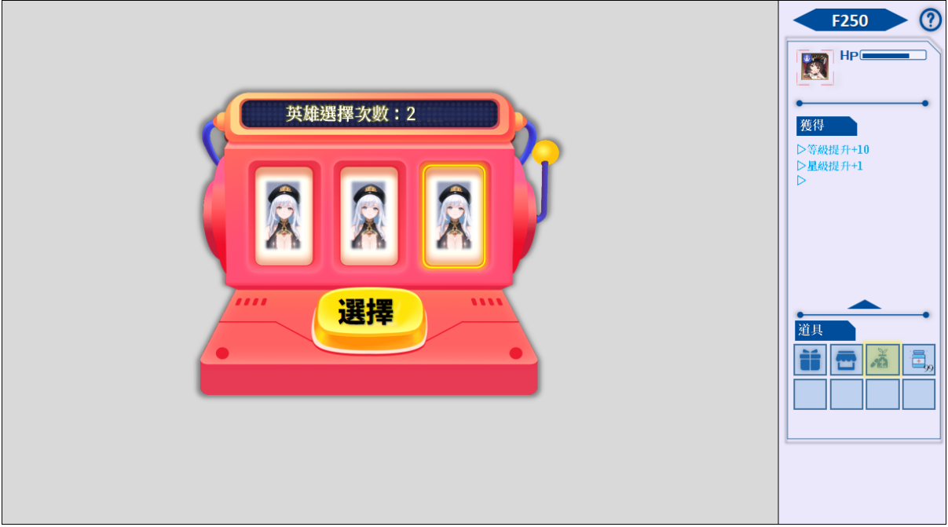
——无尽模式角色选择与信息操作界面
在此界面可以看到，右侧信息栏和操作台界面没有太大的变化，此模式中只可选择1个英雄进行游戏，英雄死亡视为失败。
在击败地图BOSS（每层1个）后，会出现通往下层的入口，进入入口视为本层挑战成功，服务器记录层数+1。
此处没有周回轮值英雄的增益buff加成，但无尽模式的事件类型更多。

4.4事件设计与实现
次副本的乐趣在于事件的随机性，在周回模式中，因周回的副本地图全部配置完毕，事件类型固定，属于有限的随机；无尽模式中，根据事件随机库进行纯随机。周回与无尽模式的事件略有不同，下文将列举所有事件的效果及表现。
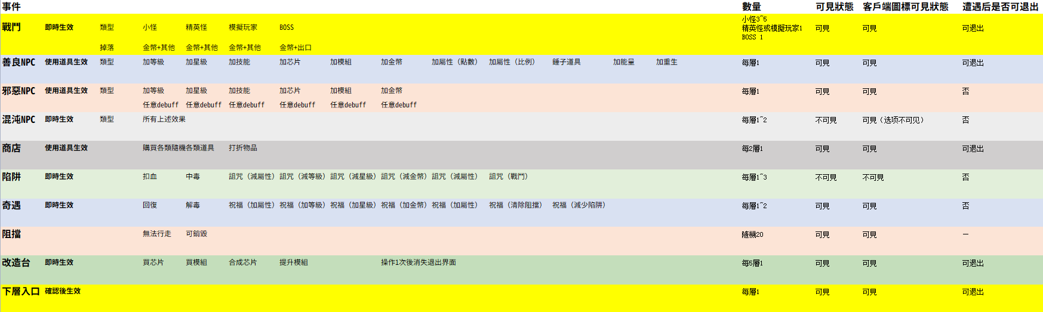
——事件总览
无尽模式中，事件在开视野后根据上表确定图标是否可见，陷阱类是无图标的，触发后即时生效；
除了“阻挡”外，所有事件需要走到其格子上才能触发，触发后即弹出对应事件界面，按照上表，
①可退出的界面点击右上“”，关闭界面重新走格子，可脱离事件；
②不可退出则无关闭按钮，如若此时退出该玩法，下次进入时仍在该点，重新弹此界面。（客户端对所有不可退出事件的界面处理方法如此）

4.4.1战斗事件
战斗事件分为3类，遭遇小怪、遭遇精英、遭遇boss；击败boss后出现下层入口。怪物血量状态在多次战斗中可保留继承，如上次战斗后怪物血量剩余30%，有契机退出战斗后再次进入，怪物状态仍然是30%。
◆图标
小怪-“”；精英-“”；boss-“”。开视野后可见图标。
◆界面
所有战斗在角色走到怪物格子上触发战斗弹出界面，该界面可退出。
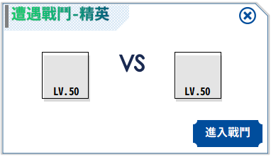
——遭遇战斗界面
战斗完毕后，结算出两种状态：
胜利-不需要结算界面，系统提示“战斗胜利，获得XXX”，并将log计入侧边状态栏，文字提示“战斗胜利，获得xxx’”；
失败-出失败确认界面，有复活道具则显示可复活，根据玩家自己判断操作继续下一步，
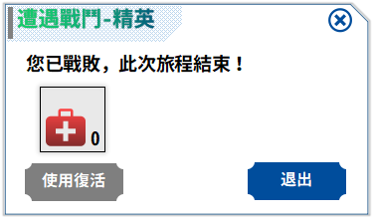
——遭遇战斗界面
如上界面所示，显示复活道具数量，点击“使用复活”原地复活，系统提示“复活继续旅程”，加入log。
没有复活道具即此次结束，点击退出，退出该模式。

4.4.2 NPC事件（善良）
开启视野后，能查看NPC图标。该NPC事件会提供3个有益的buff道具，玩家选择其一后界面消失。此类NPC事件中获得buff道具，不是即时生效的，点击使用道具后才能生效。
◆图标
善良的旅人--“”
◆界面
走到NPC图标格子后触发界面，玩家选择后获得该道具，侧边栏记录log“获得道具。”；点击“”则退出界面，玩家可选择不操作，该事件保留。
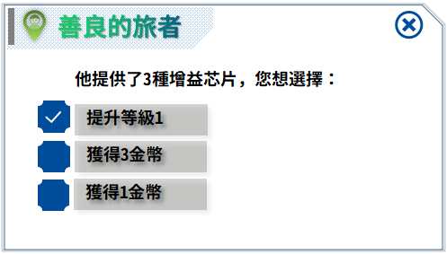
——善良的旅人界面

4.4.3 NPC事件（邪恶）
与上述善良对应，该邪恶NPC提供3个混合buff，玩家必须选择不可退出。
◆图标
邪恶的旅人--“”
◆界面
走到NPC图标格子处触发，选择后获得道具，侧边栏记录log“获得道具。”
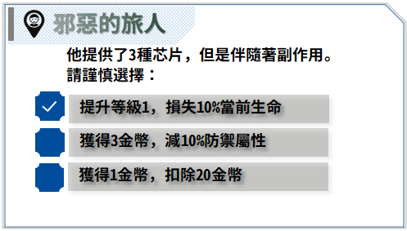
——邪恶的旅人界面

4.4.4 NPC事件（混沌）
区别于前两种，该NPC提供3个不可见选项，3种buff或debuff任意选择一种。不可退出。
◆图标
混沌的旅人--“”
◆界面
走到NPC图标格子处触发，选择后显示文字，并获得道具，侧边栏记录log“获得道具。”

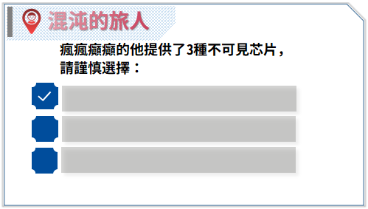
——混沌的旅人界面

4.4.5 商店事件
在商店事件中可购买该模式下的增益道具（两个栏位），游戏中的打折物品道具（1个栏位），只可选择其中一个购买，购买后商店消失。商店弹窗可退出不操作。此处在玩法极用户体验上考虑，玩家获得中毒debuff的情况下要做一些保护，商品中会有极大概率出解毒剂。
◆图标
商店图标--“”
◆界面
玩家走到商店图标格子后，触发商店弹出界面，用户选择其一购买即可，购买完毕弹窗消失。商店物品栏位固定，前两个物品是该玩法内的道具，点击道具查看详情。第三栏位是游戏的的打折通用道具，此处的物品会比游戏内其他商店的价格更便宜。点击物品下方价格，弹出次级购买确认界面，玩家选择后执行。
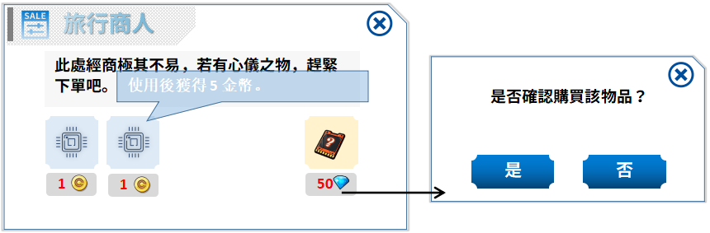
——旅行商人界面

4.4.6 陷阱事件
陷阱事件在场景地图中没有图标不可见，玩家走到该格子会自动即时触发陷阱效果。事件效果取自配置表中事件库随机。
触发效果后弹出提示弹窗，如若是下图所示特殊战斗事件，点击确认后直接进入战斗。
此处在玩法极用户体验上考虑，玩家获得中毒debuff的情况下要做一些保护，祝福中会有极大概率出解毒剂。
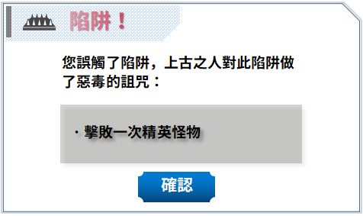
行为完成，在侧边栏计入状态，“触发了陷阱。”

4.4.7祝福事件
相对于陷阱的祝福事件，打开视野后在地图上有可见图标，走上祝福图标格子后获得祝福随机效果，弹出确认弹窗。
◆图标
祝福图标--“”
◆界面
该事件无需操作，即时触发，点击确认退出即可。
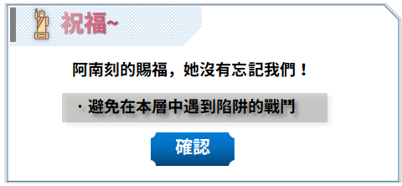
——祝福确认界面

4.4.8改造事件
打开视野后，可见“改造台”图标，将芯片、模组等升级、补充、替换操作等融入一个功能面板。
◆图标
被遗忘的改造台图标--“”
◆界面
该界面有3个页签，分别对应芯片的补充、提升、替换。操作一次后改造台消失。
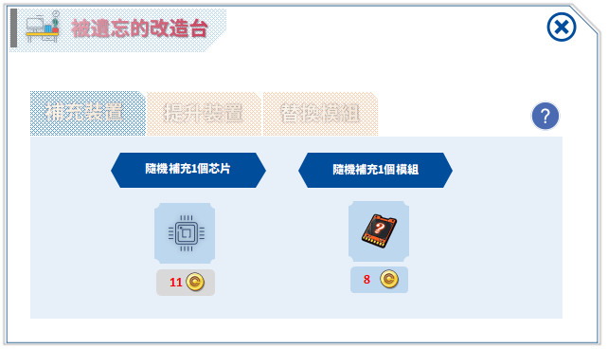
——被遗忘的改造台界面
玩家货币不足对应价格显示红色，没有位置可补充或不能进行的操作底板显示灰色。
三种行为的逻辑：
·补充：芯片槽位2个，模组槽位3个，在满足英雄本身星级条件槽位开启后，有剩余槽位可补充；
·提升：芯片有5种品质，模组有3个等级，强制判断（概率）给当前芯片或模组替换同技能效果的高一级物品；
·替换：替换现有芯片或模组中的某一个。

4.4.9改场景内事件
·阻挡
阻挡图标--“”。玩家行进到周边地块时，遇到阻挡无法移动到该地块上，没有任何功能，可被道具摧毁。
·入口
入口图标--“”，在击败本层BOSS后原格子显示。在该格子上会弹出确认去下一层的弹窗，点击“否”或关闭则退出界面，停留在本层原格子上。
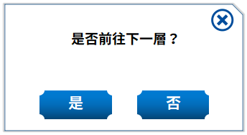

5.功能配置
·item_data 增加周回模式体力：17221；
·周回模式：adventure_weekly_data
·无尽模式：adventure_endless_data

6.拓展补充
事件图标制作：

阻挡图标--“”（石头）
入口图标--“”
被遗忘的改造台图标--“”
祝福图标--“”
商店图标--“”
善良的旅人--“”
邪恶的旅人--“”
混沌的旅人--“”
小怪-“”；精英-“”；boss-“”

